СОВЕТ ДЕПУТАТОВ
МУНИЦИПАЛЬНОГО ОКРУГА ОБРУЧЕВСКИЙ
РЕШЕНИЕ

25 мая 2021 года № 52/5

О согласовании установки ограждающих
устройств на придомовой территории
многоквартирного дома по адресу:
Ленинский проспект, д. 95 Б

В соответствии с пунктом 5 части 2 статьи 1 Закона города Москвы
от 11 июля 2012 года № 39 «О наделении органов местного самоуправления муниципальных округов в городе Москве отдельными полномочиями
города Москвы», постановлением Правительства Москвы
от 2 июля 2013 года № 428-ПП «О Порядке установки ограждений на придомовых территориях в городе Москве», рассмотрев обращение уполномоченного лица и протокол общего собрания собственников помещений в многоквартирном доме об установке ограждающего устройства на придомовой территории многоквартирного дома по адресу: Ленинский проспект, д. 95 Б, Совет депутатов решил:
1. Согласовать установку ограждающих устройств на придомовой территории многоквартирного дома по адресу: Ленинский проспект, д. 95 Б согласно прилагаемому проекту (приложение).
2. Направить настоящее решение в Департамент территориальных органов исполнительной власти города Москвы, управу Обручевского района города Москвы и уполномоченному на представление интересов собственников помещений в многоквартирном доме по вопросам, связанным с установкой ограждающих устройств и их демонтажем.
3. Опубликовать настоящее решение в бюллетене «Московский муниципальный вестник» и разместить на официальном сайте: www.obruchevskiy.org.
4. Контроль за выполнением настоящего решения возложить на главу муниципального округа Обручевский Андреева С.В.

Глава муниципального
округа Обручевский С.В. Андреев

Приложение
к решению Совета депутатов муниципального округа Обручевский
от 25 мая 2021 года № 52/5

Проект размещения ограждающего устройства (шлагбаума) на придомовой территории многоквартирного дома по адресу: Ленинский проспект, д. 95 Б

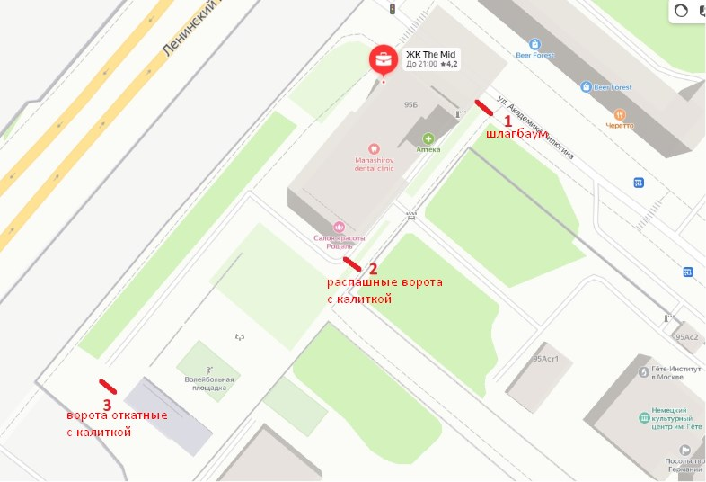

Тип ограждающих устройств:
- Шлагбаум автоматический электромеханический «AN-Motors ASB6000»

Наименование параметра | Значение
Напряжение питания, В | 230(±10%)
Частота сети, Гц | 50
Потребляемая мощность, Вт | 200
Потребляемая мощность в режиме ожидания, Вт | не более 4
Номинальный крутящий момент, Нм | 200
Эффективная длина стрелы, м | 3...6
Максимальное время открытия/закрытия (90°}, сек | 6
Интенсивность использования, % | 70
Термозащита, °С | 120
Класс защиты | I (требуется заземление)
Степень защиты оболочки | IP44
Диапазон рабочих температур, °С | *20...+50
Масса, кг | 80

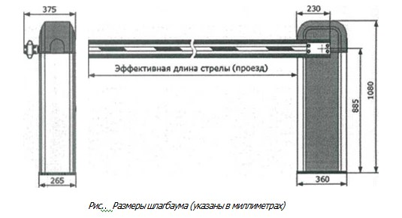

2)Распашные ворота с калиткой «RV-4000x1500»

Модель | RV-4000xl500
Ширина ворот | 4500 мм
Высота ворот | 1900 мм
Тип обшивки: | Без обшивки
Встроенная калитка: | Нет
Каркас ворот: | Профильная труба 60х40 мм
Заполнение каркаса | Профильная труба 40х20 мм
Покраска | Hammerite
Тип петли | Шарнирная
Макс.нагрузка на пару | 250 кг
Диаметр петли | 34 мм
Материал петли | Сталь
Тип покрытия петли | Неоцинкованный
Тип сварки | Полуавтоматическая
Страна производства | Россия

- Ворота откатные «РОЛТЭК Эко»

Ворота откатные консольные, рама ворот из профильной трубы 60х40х2, внутреннее заполнение из профильных труб 20х20х1,5 с шагом 150 мм, приемный столб из профильной трубы 80х40х3, консольная часть треугольник без обшивки.
На высоте 400 мм с верху и снизу полотна ворот, с двух сторон приварена, металлическая полоса 40х4.
Две тележки несущие с опорами, балка несущая, один концевой ролик, одна ловушка верхняя, одна ловушка нижняя, один направляющий кронштейн верхний с двумя роликами, одна концевая заглушка.
Размеры ворот: 4500х1900. Откат ворот при виде со двора: вправо. Полотно ворот шире проема на 300 мм+-100мм. Дорожный просвет 100 мм.

Цвет | чёрный
Ширина проёма (мм) | 4000
Высота проёма (мм) | 2250
Тип заполнения (ошибки) | Без обшивки

